สถานีตำรวจภูธรสระยายโสม
ต.สระยายโสม อ.อู่ทอง จ.สุพรรณบุรี 72220 โทร. 035559217

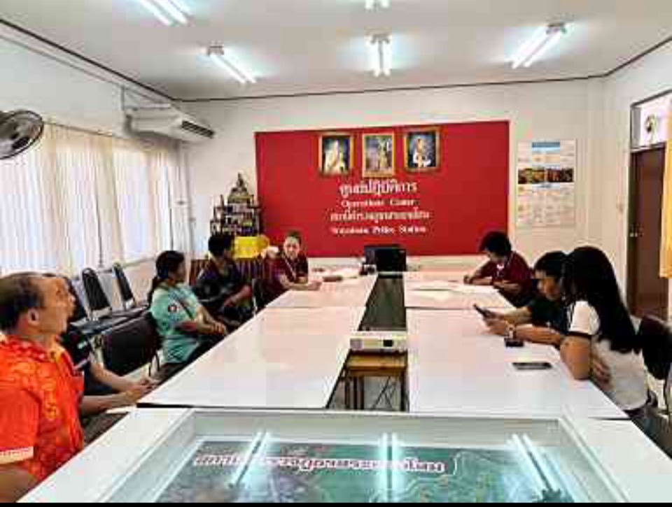
รายงานผลการปฏิบัติราชการ
ด้านสอบสวน
ประจำเดือน ตุลาคม 256๗
คำนำ

ตามการประเมินคุณธรรมและความโปร่งใสในการดำเนินงานของหน่วยงานภาครัฐ (Integrity and Transparency Assessment : ITA) สถานีตำรวจ ประจำปีงบประมาณ พ.ศ. 256๘ ตัวชี้วัดที่ 9 การเปิดเผยข้อมูล ตัวชี้วัดย่อยที่ 9.2 การบริหารงาน ข้อ O7 กำหนดให้รายงานผลการปฏิบัติราชการประจำหน่วย โดยให้แสดงรายงานการปฏิบัติราชการประจำเดือนของสถานีตำรวจในรอบ 6 เดือนแรก ของปีงบประมาณ พ.ศ. 256๘ (ตุลาคม 256๗ - มีนาคม 256๘) แยกเป็นรายเดือน และเผยแพร่เป็นประจำทุกเดือน บนเว็บไซต์ของสถานีตำรวจ
สถานีตำรวจภูธรสระยายโสม จึงได้สรุปผลการปฏิบัติราชการประจำเดือน ตุลาคม 2567 ไว้แล้ว โดยแยกผลการปฏิบัติเป็น 5 สายงาน ประกอบด้วย งานอำนวยการ งานป้องกันปราบปราม งานจราจร งานสืบสวน และงานสอบสวน เพื่อเผยแพร่ข้อมูลการปฏิบัติงานบนเว็บไซต์ของสถานีตำรวจภูธรสระยายโสม ต่อไป

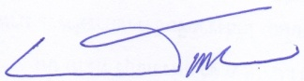
พ.ต.อ.
(ธารา ศรีพรหมคำ)
ผู้กำกับการสถานีตำรวจภูธรสระยายโสม

รายงานการปฏิบัติราชการประจำเดือน ตุลาคม 256๗
ข้อมูล ณ วันที่ 31 ตุลาคม 256๗

สถิติคดีอาญา/จราจร ประจำเดือน ตุลาคม 256๗
ช่วงวันที่ 1 ตุลาคม 2566 ถึง วันที่ 31 ตุลาคม 256๗
คดีอาญา รับเลข จำนวน 16 คดี สอบสวนเสร็จสิ้นแล้ว 16 คดี คงเหลือและอยู่ระหว่างการสอบสวน - คดี
- เลขคดีที่ 169/2567 – 184/2567
คดีจราจร รับเลข จำนวน - คดี สอบสวนเสร็จสิ้นแล้ว - คดี คงเหลือและอยู่ระหว่างการสอบสวน - คดี
- เลขคดีที่ -

สภ.สระยายโสม รายงานผลการไกล่เกลี่ยฯ หมวด 5 ภาคประชาชน
วันนี้ ๑๐ ต.ค. 6๗ เวลา 14.00 น. ร.ต.อ.วีรยุทธ สุขแสง รอง สว.สอบสวน สภ.สระยายโสม ร่วมกับ ผู้ไกล่เกลี่ยข้อพิพาทภาคประชาชนประจำ สภ.สระยายโสม ได้จัดให้คู่กรณีทำการไกล่เกลี่ยฯ ตามหมวด 5 ภาคประชาชน
ระหว่าง นางน้ำทิพย์ สุทจิต ผู้เสียหาย/ผู้ต้องหา กับนางปวีณา ชตาร์คและนายกิตติวัฒน์พุธจักรศรี ผู้เสียหาย/ผู้ต้องหา คดีแพ่ง โต้แย้ง กรรมสิทธิ์โดยมีนายพงษ์เกียรติ อุดมอานุภาพสุข ผู้ไกล่เกลี่ย คู่กรณีทั้งสองฝ่ายสามารถตกลงกันได้

